NÁZEV ŠKOLY: | Masarykova základní škola a mateřská škola Melč, okres Opava, příspěvková organizace
ČÍSLO PROJEKTU: | CZ.1.07/1.4.00/21.2623
AUTOR: | Mgr. Vladimír Rychlý
NÁZEV: | VY_32_Inovace_Dějepis_2
ČÍSLO DUM: | 5
TÉMA: | Pracovní list „Osvícenský absolutismus“
ROČNÍK: | 8.
OBDOBÍ REALIZACE: | 10/2012
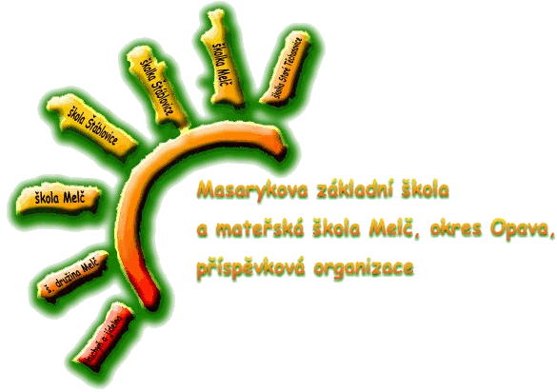
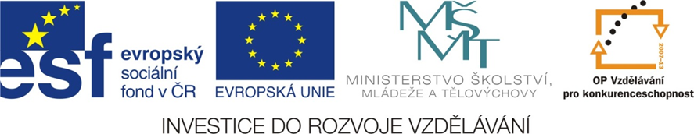
Anotace: Pracovní list, ve kterém žák s použitím učebnice, případně i jiného textu sám zjistí důležité pojmy z období osvícenského absolutismu v habsburské monarchii – vláda Marie Terezie a Josefa II. Pomocí otázek a úkolů je veden k porozumění textu a vlastní formulaci odpovědí. Text byl vypracován pro učebnici Dějepis, Novověk, nakladatelství Nová škola, 2009, ale je použitelný i pro jiné zdroje.

- Jaké důvody vedly některé panovníky k provádění reforem?

- Doplň jména panovníků habsburské monarchie podle let jejich vlády:
  - 1740 – 1780
  - 1780 – 1790

- Opravte chyby:
- Habsburská monarchie byla říše, ve které žil jeden národ.

- Marie Terezie prohrála války s Ruskem a ztratila Lužici.

- Patent je dopis panovníka jinému panovníkovi.

- Marie Terezie porodila 6 dětí, z toho 3 dcery.

- Marie Terezie zavedla povinnou školní docházku pro děti od 10 let.

- Které reformy provedla Marie Terezie – co zde nepatří, škrtněte:
měnová reforma – papírové peníze robotní patent zrušení nevolnictví
zavedena příjmení povolení nekatolických náboženství státní centrální úřady ve Vídni
reforma měr a vah sčítání obyvatel soupis poddanské půdy a majetku

- Proti čemu se hlavně bouřili sedláci?

- Kdy a kde proběhlo největší povstání? Jak dopadlo?

- Kolik patentů vydal za svou vládu Josef II.?

- Od kdy bylo u nás povoleno pouze katolické náboženství?

- Napiš, co stanovil:
- Toleranční patent

- Patent o zrušení nevolnictví

- Vysvětlete rozdíl mezi robotou a nevolnictvím:

  - Robota:

  - Nevolnictví

- Znamenal patent o zrušení nevolnictví i zrušení roboty?

Řešení
- Jaké důvody vedly některé panovníky k provádění reforem?
Snaha zlepšit fungování státu, jeho hospodářství i život lidí.

- Doplň jména panovníků habsburské monarchie podle let jejich vlády:
  - 1740 – 1780 Marie Terezie
  - 1780 – 1790 Josef II.

- Opravte chyby:
- Habsburská monarchie byla říše, ve které žilo mnoho národů.

- Marie Terezie prohrála války s Pruskem a ztratila Slezsko.

- Patent je listina s platností zákona.

- Marie Terezie porodila 16 dětí, z toho 11 dcer.

- Marie Terezie zavedla povinnou školní docházku pro děti od 6 let.

- Které reformy provedla Marie Terezie – co zde nepatří, škrtněte:
Nepatří: zrušení nevolnictví, povolení nekatolických náboženství

- Proti čemu se hlavně bouřili sedláci?
Proti výši robotních povinností
- Kdy a kde proběhlo největší povstání? Jak dopadlo?
1775 ve východních Čechách, sedláci poraženi vojskem u Chlumce nad Cidlinou.

- Kolik patentů vydal za svou vládu Josef II.?
6000
- Od kdy bylo u nás povoleno pouze katolické náboženství?
Po bitvě na Bílé Hoře, uzákoněno 1627 – Obnovené zřízení zemské.

- Napiš, co stanovil:
- Toleranční patent
Povolení některých nekatolických náboženství.

- Patent o zrušení nevolnictví
Poddaní se mohou svobodně stěhovat.

- Vysvětlete rozdíl mezi robotou a nevolnictvím:

- Robota: Práce na polích vrchnosti.

- Nevolnictví: Zákaz odstěhovat se z panství bez svolení vrchnosti.

- Znamenal patent o zrušení nevolnictví i zrušení roboty? Ne robota trvala dál.

Použitá literatura:
Zpracováno pro učebnici: ČAPKA, František a Libor VYKOUPIL. Dějepis: Novověk. Brno: Nová škola, 2009. ISBN 80-7289-100-6.

